**MÔ TẢ YÊU CẦU NỘI DUNG XÂY DỰNG PHẦN MỀM**   
**QUẢN LÝ VÀ HIỂN THỊ THÔNG TIN TỪ THIẾT BỊ DSF602**

**Multi ESD Monitoring System Software for DSF602 (MEMSS-DSF602)**

**(Giai đoạn I)**

**Các câu hỏi hiện tại**

1. Với thiết bị DSF601 thì chỉ có 1 giá trị trả lại nhưng giá trị trả về của sensor từ DSF602 luôn trả về 2 giá trị từ 2 kênh theo như bảng lệnh, 2 giá trị này nghĩa là gì?

* 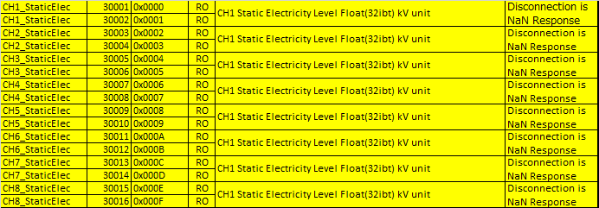Khi so

1. Bên Shishido có thể cung cấp công cụ mà Shishido đang sử dụng để test Thiết bị cho AKB được không**?**
2. Thiết bị mà Systech gửi cho AKB hiện tại đang có hiện tượng khi cắm 2 sensors vào thì giá trị đo trả về luốn là -64:00
3. AKB đề xuất các chức năng dựa trên các cuộc họp và tài liệu do khách hàng cung cấp, tuy nhiên để giảm thời gian cũng như chi phí thì mong Systech giúp AKB đánh giá các chức năng nào cần và không cần?
4. **Mô tả chung**

Đây là tài liệu mô tả yêu cầu nội dung xây dựng phần mềm quản lý và hiển thị thông tin từ thiết bị DSF602 (**MEMSS-DSF602**)

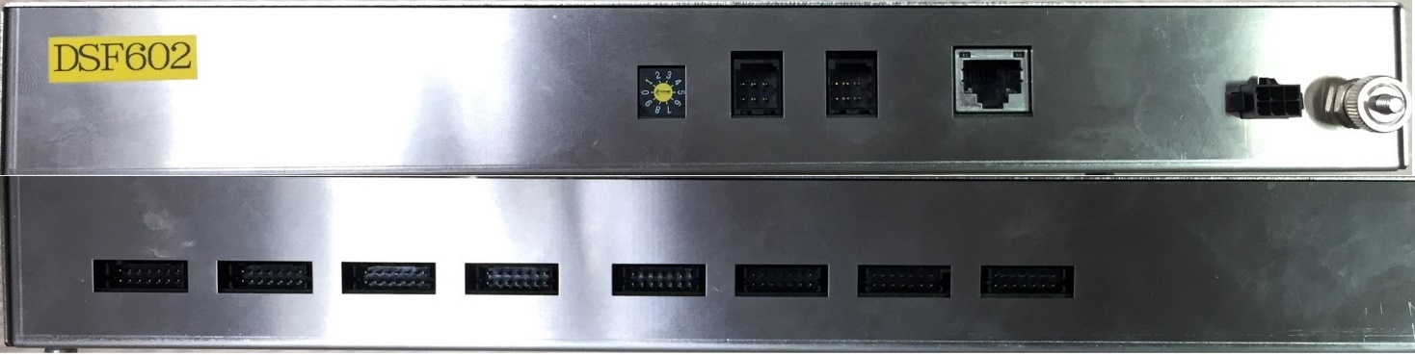

*Hình 1:Hình ảnh thiết bị DSF602*

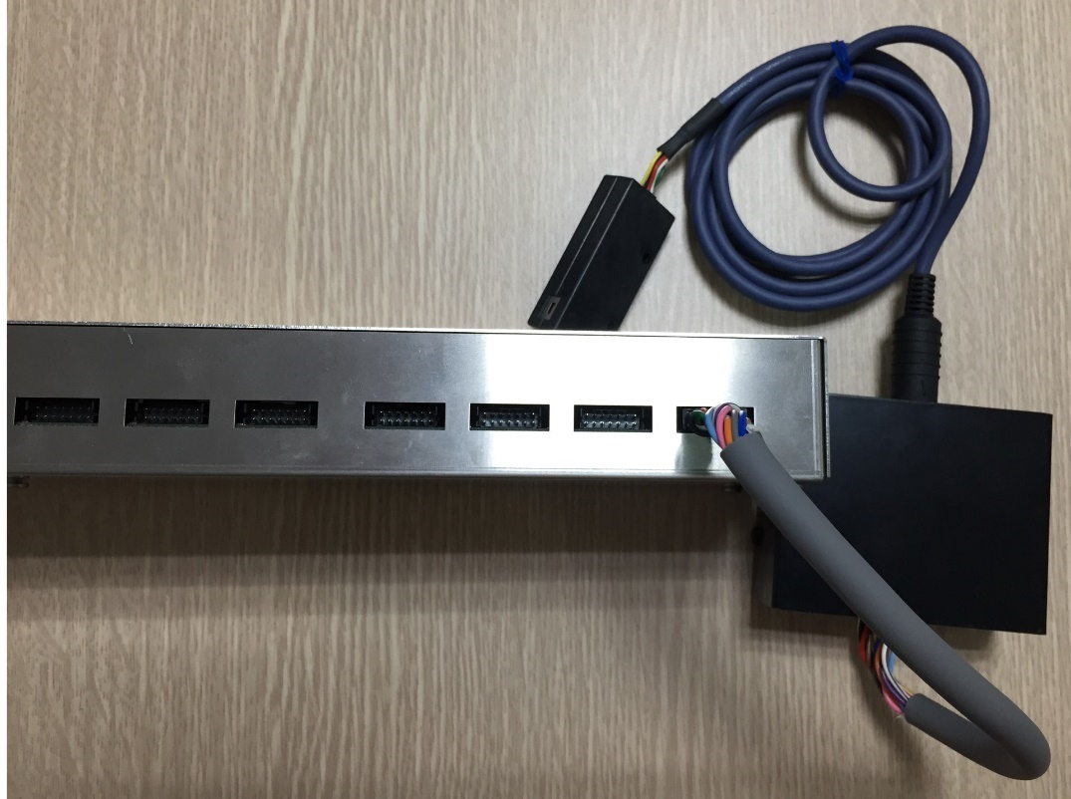

*Hình 2:Hình ảnh thiết bị DSF602 có gắn 1 sensor*

Thiết bị DSF602, có các đặc tính

* Có 8 cổng có thể kết nối tới 8 sensor
* Sử dụng giao thức ModBus Ethernet đế truyền dữ liệu
* Thiết bị có thể gửi và nhận lệnh thông qua ModBus
* Việc gửi nhận tín hiệu từ sensor theo cách thụ động, thiết bị không tự động gửi giá trị tĩnh điện của sensor. Tức là chỉ khi có lệnh gửi lấy giá trị tới thiết bị thì thiết bị sẽ trả lời giá trị của sensor được yêu cầu.
* Bộ lệnh của DSF602 qua ModBus có tài liệu đi kèm
* Các chế độ đo
  + - **Chế độ 1 Field meter: thực hiện ở giai đoạn I**
    - **Chế độ 2 Ion Balance monitoring**
      * Có tấm kim loại đặt trên sensor
    - Chế độ 3 Decay time
      * Trên tấm kim loại có thể được̃ nạp (charge) vào tấm kim loại
    - **Chế độ 2 và 3 để kiểm tra quạt khử tĩnh điện có tốt không.**

Phần mềm sẽ có các tính năng chính như sau

* Cùng 1 thời điểm có thể kiểm soát được kết quả đo tĩnh điện (Alarm Test Mode) của 8 (Tám) thiết bị tương đương với tối đa 80 (Tám mươi) sensor khác nhau
* Giai đoạn I của dự án sẽ chỉ thực hiện việc đo Field meter
* Mỗi thiết bị được gọi là một Block, giá trị đo từ các block sẽ được xử lý đồng thời. Tần suất lấy mẫu (giá trị đo từ sensor) là 100ms một lần
* Cho phép cảnh báo tức thì các nguy cơ từ các thiết bị được kết nối
* Đặt key kích hoạt tương ứng cho mỗi khách hàng.
* Sử dụng file và SQLite để lưu trữ dữ liệu (không dùng hệ quản trị cơ sở dữ liệu lớn như MySQL, MS SQL)
* Quản trị, cấu hình truy vấn dữ liệu...
* Phần mềm sẽ được lập trình dựa trên nền tảng cơ bản CPU của máy tính và chưa sử dụng các công nghệ lập trình song song như sử dụng CUDA GPU.
* Giao diện, chức năng của **MEMSS-DSF602** cũng được thiết kế dựa trên giao diện mà khách hàng gửi, tuy nhiên AKB sẽ chủ động điều chỉnh cho phù hợp với chức năng.
* Màn hình sử dụng để hiển thị theo chuẩn FULL HD 1080p (1920×1080 px)

1. **Mô hình kết nối**

Phiên bản phần mềm **MEMSS-DSF602** phục vụ việc kiểm soát kết quả đồng thời từ nhiều thiết bị độc lập với nhiều nguồn sensor vì thế, các thiết bị DSF602 phải có địa chỉ IP riêng, và cần kết nối cùng mạng LAN với máy tính được cài đặt phần mềm DSF602. DSF602 không hỗ trợ mạng không dây nên cần chuẩn bị dây cáp mạng khi cần.

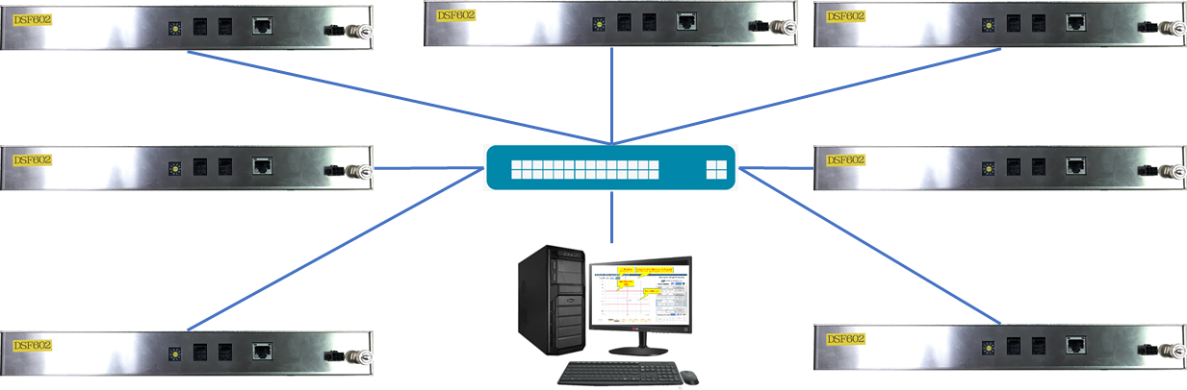

*Hình 3: Mô hình kết nối tới 7 thiêt bị DSF602 thông qua mạng LAN*

1. **Các nội dung kế thừa của các phiên bản DSF601**

Chính sách hay thuật toán để đưa ra

* Cảnh báo của phần mềm được sử dụng dựa trên thuật toán và chính sách đã được thiết lập ở phiên bản DSF601 ở chế độ Alarm Test Mode
* Phán đoán Model thiết bị 2kV hay 20kV
* Chức năng sinh key cho phần mềm

1. **Màn hình đăng nhập**

Người dùng cần nhập tên và mật khẩu đúng để đăng nhập. Sau khi đăng nhập thành công sẽ vào màn hình chính.

Tùy theo quyền hạn được quy định ở chức năng quản lý người dùng m

1. **Màn hình chính**

Màn hinh chính của ứng dụng thể hiện giá trị đo được trực quan từ các sensor và có giao diện được thể hiện như trong hình sau

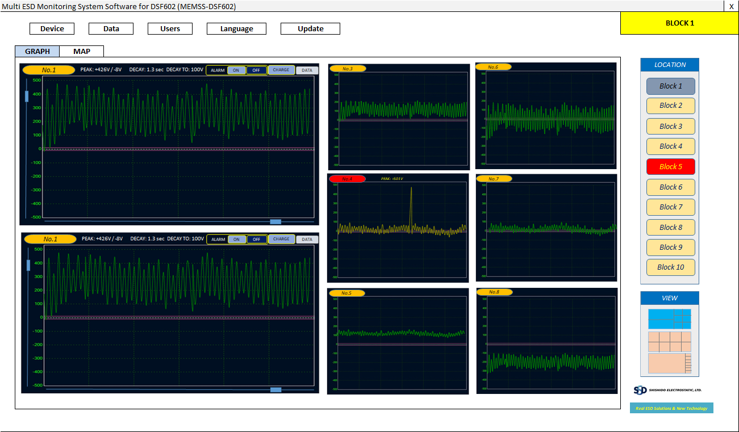

*Hình 4: Giao diện mong muốn*

Trong đó chia thành các Zone chính

* Zone 1 Setting: nằm ở phía trên bên trái gồm các chức năng Device, Data, Users, Language, Update
* Zone 2 Main: Vùng này có 2 Tab chính
  + Tab Graph các graph thể hiện giá trị đo được từ các sensor
  + Tab Map thể hiện grid tên của các sensors
* Zone 3 Location lựa chọn hiển thị dữ liệu của các block bên phải phía trên
* Zone 4 View: các chức năng cho phép thay đổi kiểu bố trí của các graph

1. **Zone 1 Setting - MHC**

Thể hiện các chức năng của phần mềm bao gồm:

* Device: Khi bấm vào chức năng này sẽ mở trang quản lý các thiết bị bao gồm các màn hình
  + Danh sách thiết bị:
    - Cho phép thêm mới, bỏ thiết bị, đổi vị trí hiển thị các thiết bị tương ứng với nút chuyển Device ở bên ngoài màn hình chính. Danh sách có thể xuất ra file excel.
    - Mỗi dòng của thiết bị có nút kiểm tra xem thiết bị có hoạt động hay không?
    - Cho phép truy vấn theo IP, tên thiết bị, tên sensor
    - Cho phép Import danh sách dữ liệu từ excel theo format được thiết kế sẵn vào hệ thống.
  + Mỗi Device sẽ có thể nhập các thông tin sau
    - Tên thiết bị, IP thiết bị, Tên mỗi sensors, giá trị Alarm, active hay không active.
    - Màn hình nhập hay chỉnh sửa thông tin thiết bị có các nút chức năng gửi lệnh tới thiết bị:
      * Nút kiểm tra thiết bị có hoạt động hay không
      * Nút kiểm tra Scale của thiết bị
      * Nút kiểm tra firmware version
      * Nút kiểm tra nhiệt độ
      * Nút kiểm tra độ ẩm.
* **Data**
  + Mở màn hình cho phép hiển thị data của từng thiết bị
  + Các chức năng bao gồm
    - Truy vấn thông tin theo tên thiết bị, ngày tháng.
    - Xuất báo cáo dạng excel tương ứng với thông tin truy vấn (có thể tận dụng những thông tin như phiên bản DSF601)
  + Mỗi Device có 8 Sensors và có thể đặt tên cho 8 sensors

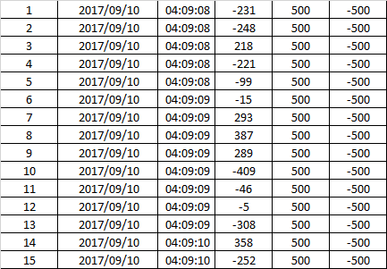

*Hình 5: Một danh sách data mẫu*

* **Quản lý người dùng**
  + Danh sách người dùng thể hiện thông tin người dùng, có thể truy vấn, xuất ra excel
  + Thêm, sửa, xóa, đổi mật khẩu, phân quyền cho người dùng
* **Language**
  + Có thể có nhiều ngôn ngữ tuy AKB chỉ chuẩn bị 1 file ngôn ngữ mặc định là tiếng Anh.
  + Ngôn ngữ của mỗi quốc gia được lưu vào 1 file tương ứng
  + Khi chuyển sang ngôn ngữ khác SYSTECH hay người dùng cần dịch từ tiếng Anh bằng công cụ như text editor notepad++ để chuẩn bị file ngôn ngữ. Sau đó chọn ngôn ngữ muốn thể hiện.
  + Với các từ ngữ khi dịch ra nguôn ngữ tương ứng có độ dài vượt quá độ rộng của lable hay nút chức năng thì kích thước của font chữ tự động thu nhỏ lại cho phù hợp.
  + Khi chuyển ngôn ngữ thì phần mềm phải khởi động lại.
* Update: cho phép update phần mềm theo phiên bản mới nhất đưa lên 1 máy chủ của Systech.

1. **Zone 2 Main – MHC**

Có 2 tab chức năng GRAPH và MAP

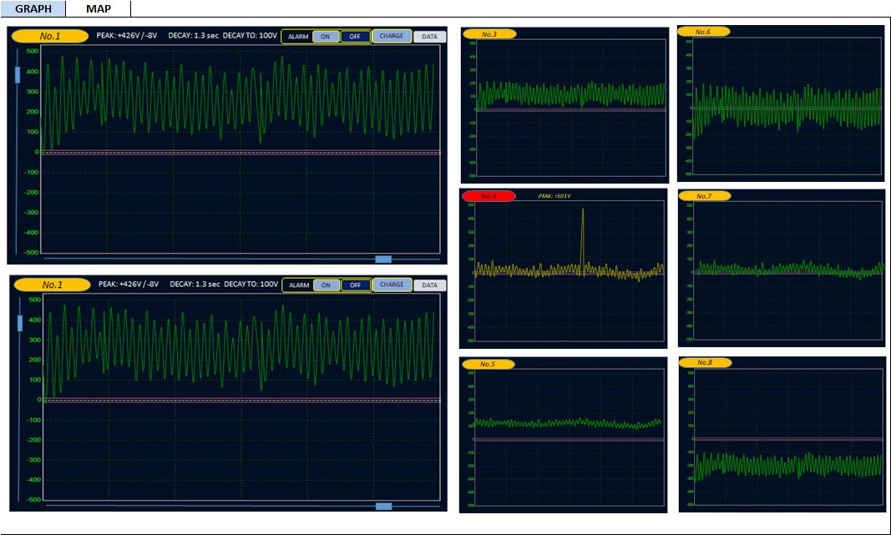

*Hình 6: Thể hiện giao diện của phần TAB GRAPH trên màn hình chính.*

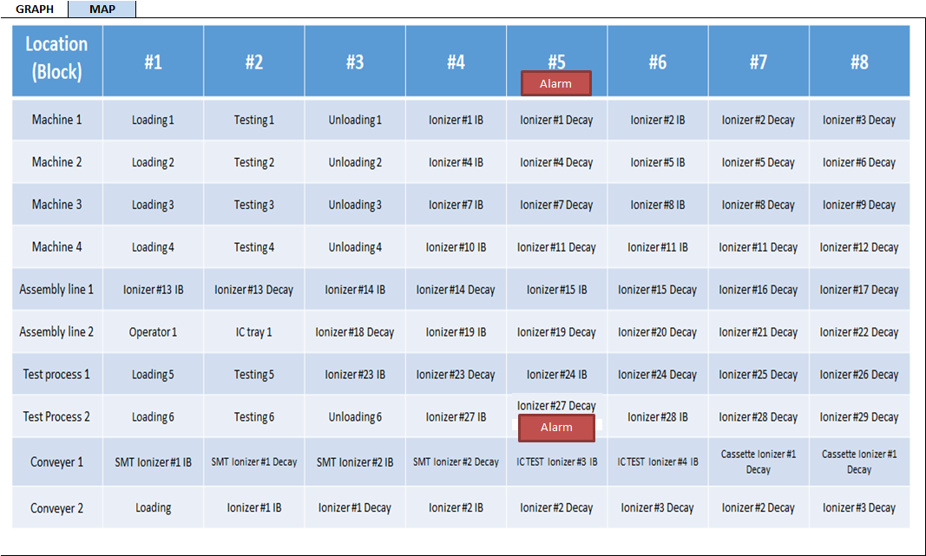

*Hình 7: Thể hiện giao diện của phần TAB MAP trên màn hình chính*

* Tab GRAPH
  + Thể hiện giá trị đo đồng thời của 8 sensors của 1 thiết bị được chọn
  + Khi có cảnh báo thì sẽ báo lên Graph tương ứng và song song độc lập.
  + Khi click vào 1 graph con thì sẽ chuyển giá trị đo của graph nhỏ đó lên graph chính
  + Việc bố trí các graph lớn nhỏ theo chức năng ở vùng VIEW trên màn hình chính.
* Tab MAP
  + Thể hiện bảng gồm tên của thiết bị và của sensor
  + Trong lúc thể hiện vẫn hiển thị cảnh báo nếu có giá trị alarm, việc hiển thị cảnh báo không đè lên tên của sensor và thiết bị.
  + Nếu double click vào 1 sensor nào đó thì sẽ chuyển sang tab GRAPH thể thị graph của sensors và của thiết bị tương ứng. View thì theo View đang được chọn ở Tab Graph.

1. **Zone 3 Location - MHC**

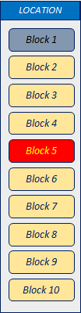

*Hình 8: Chức năng chuyển đổi Device*

Thể hiện các Device (Block), có thể thay thế bằng tên được đặt ở mục Device.

Device nào đang có sensor đạt ngưỡng báo động thì báo đỏ, các Device có thể đạt ngưỡng cảnh báo cùng lúc với nhau.

Khi click vào device nào thì màn hình chính sẽ chuyển sang graph thể hiện giá trị đo của các device đó.

1. **Zone 4 View**

Chưa các chức năng chuyển view được đặt ở màn hình chính khu vực View góc dưới bên phải. Chức năng chính là để thay đổi cách thể hiện các graph trên màn hình chính

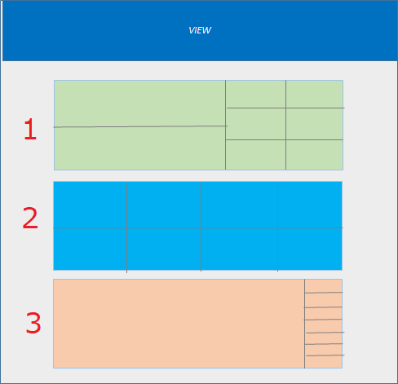

*Hình 9: Chức năng chuyển đổi View*

**Chức năng view 1** sẽ thể hiện các graph như sau

Big size x 2＋ Small size x 6

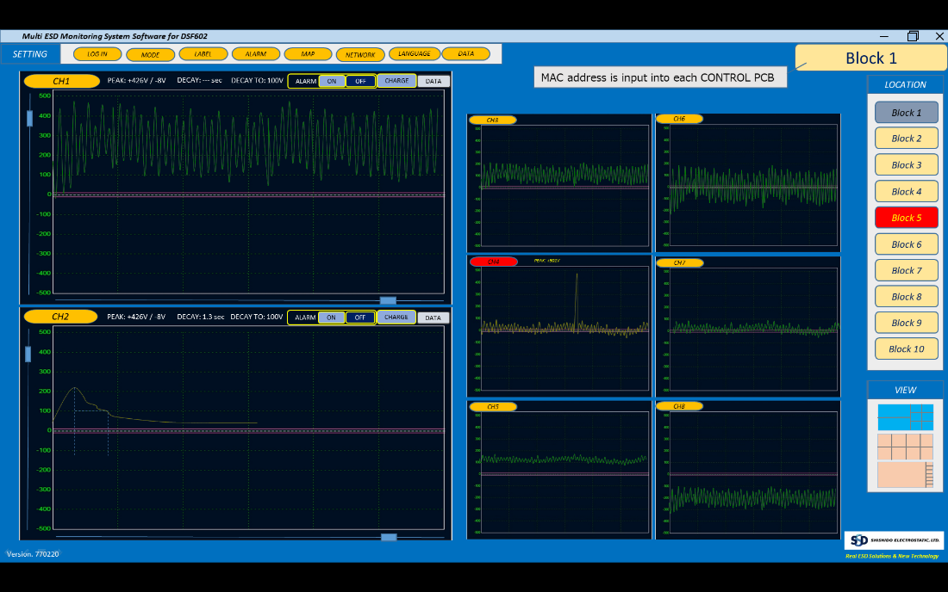

*Hình 10: Giao diện các graph theo kiểu view 1*

**Chức năng view 2** sẽ thể hiện các graph như sau

Same size x 8

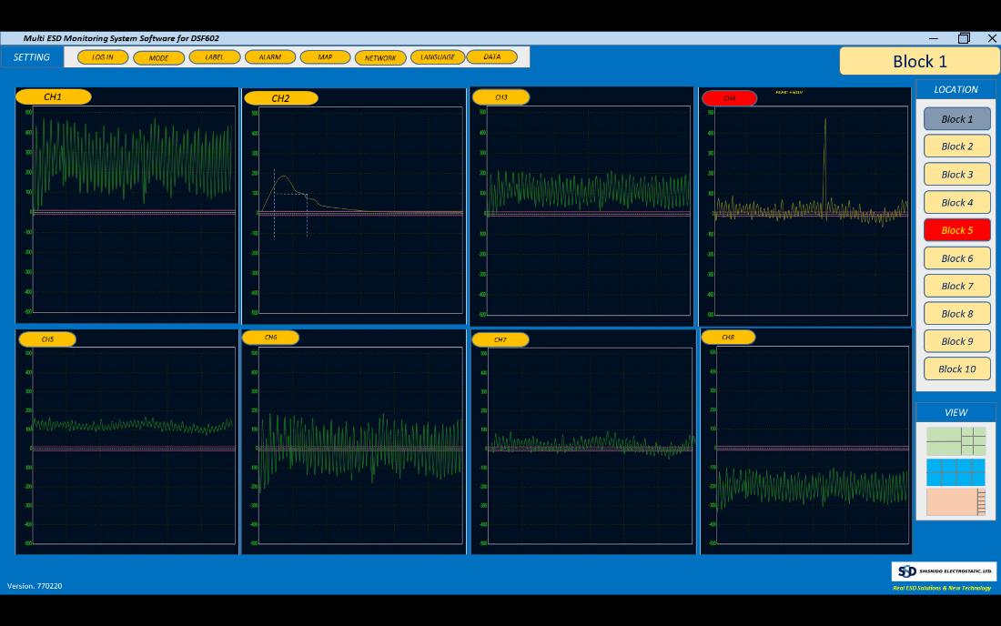

*Hình 7: Giao diện các graph theo kiểu view 2*

**Chức năng view 3** sẽ thể hiện các graph như sau

Big size x 1 ＋ Small size x 7

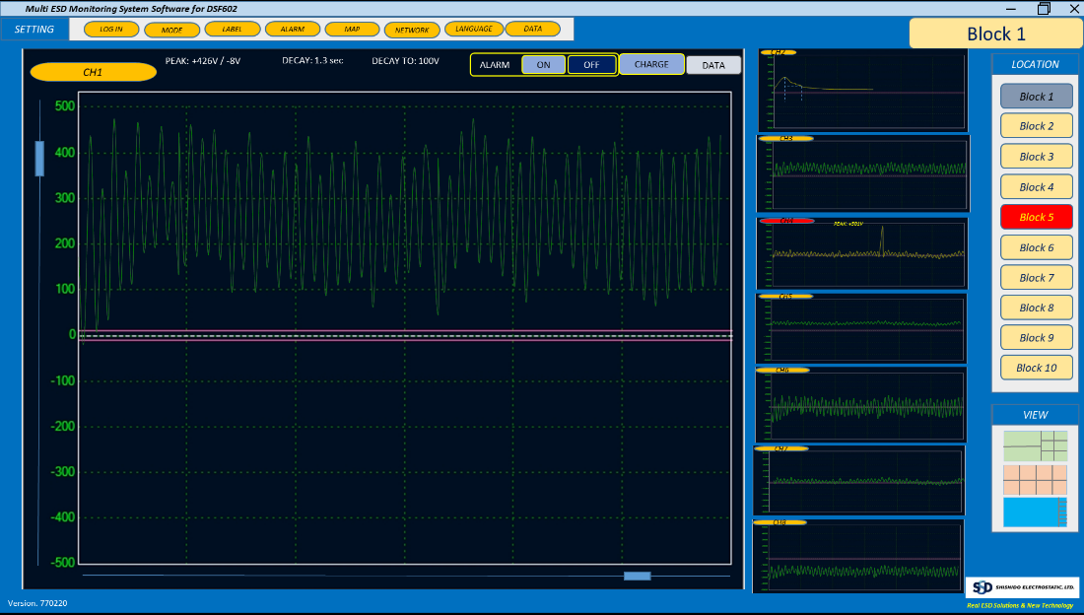

*Hình 11: Giao diện các graph theo kiểu view 3*

1. **Chức năng trong một Graph**
2. **Graph Nhỏ**

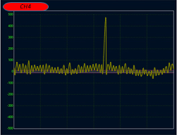

*Hình 12: Giao diện Graph nhỏ*

Khi click vào graph nào thì sẽ cho phép graph đó hiển thị như 1 graph lớn trên màn hình chính.

1. **Graph Lớn**

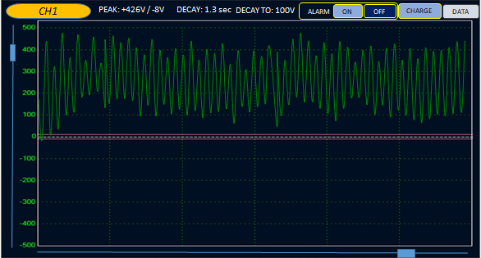

*Hình 13: Giao diện Graph lớn*

* **CH1:** là hiển thị tên của kênh đo, có thể thay đổi ở chứ năng Device.
* **Peak:** thể hiện giá trị điện áp lớn nhất và nhỏ nhất trong 1 lần đo. Thí dụ +426V/-8V
* **Decay (Decay Time):** (Chưa thực hiện ở giai đoạn I)

Sau lệnh charge kết thúc thì Sensor quay trở lại trạng thái đo thí dụ thời điểm t0, sau khi có giá trị nhảy tới giá trị (Decay To thí dụ 100V) thí dụ tại thời điểm t1, thì Decay time = t1 – t0?

* Decay to (Chưa thực hiện ở giai đoạn I): Giá trị mặc định là 100V, Decayed voltage.
* Alarrm: cho phép bật tắt chế độ alarm. Tức là nếu disable thì dù có giá trị vượt ngưỡng cũng không cảnh báo.
* Charge (chưa thực hiện ở giai đoạn I): thực hiện gửi lệnh charge ra sensors
* Data: Mở chức năng data ở phần Setting, và chọn mặc định điều kiện là thiết bị và sensors được nhấn.
* Hiển thị loại sensors
* Scroll Y thể hiện trục kV cho phép người dùng điều chỉnh khoảng hiển thị giá trị theo trục này bằng cách kéo thả.
* Scroll X thể hiện trục thời gian và cũng có thể điều chỉnh bằng cách kéo thả

1. **Các vấn đề khác**

Đảm bảo tính ổn định, phần mềm cần chạy ổn định 24/24.

Phần mềm dạng Windows Form Application, phát triển trên nền C#, Dotnet Framwork từ 4.6 trở lên.

Không bị hiện tượng giật, lag, stop working.

Không sử dụng hệ quản trị CSDL như MySQL để quản lý dữ liệu nhưng sử dụng SQLite nếu cần

AKB đưa ra yêu cầu về cấu hình máy tính phù hợp với phần mềm này.

Systech cần cho AKB mượn thiết bị để test đảm bảo đúng như môi trường thật.

Phần mềm được lập trình dựa trên tính năng có sẵn của CPU, giao diện sử dụng các control được cung cấp miễn phí bởi Microsoft hoặc cộng đồng. Nếu có yêu cầu đặc biệt về giao diện Systech cần trao đổi với AKB để cùng tìm phương án phù hợp.

Với các yêu cầu chưa rõ AKB sẽ đặt câu hỏi, và tham khảo trong tài liệu mô tả mà khách hàng đã gửi cho AKB.